INSTITUCIÓN UNIVERSITARIA EAM
Programa de Ingeniería de Software | Desarrollo en Equipo | Semestre VIII
DISEÑO DE BASE DE DATOS
Modelo conceptual de datos de póliza (no productivo)
Caso asignado | Caso 10 - Monokera
Código del proyecto | PI-2026-2-C10-MONOKERA
Fase | Fase Técnica 2: Diseño
Actividad del cronograma | D-03 · Modelo conceptual de datos de póliza
Entregable | Diseño de base de datos
Versión del documento | 1.0
Fecha | 7 de octubre de 2026
Elaborado por | Esteban Pineda Ardila - Líder de Diseño
Aprobado por | Santiago Arias Mosquera

1. Propósito y alcance
El modelo define qué datos necesita la app complementaria y cómo se relacionan. Es conceptual y no productivo, como fija el acta de constitución: el prototipo no se conecta a una base de datos real. Sirve para tres cosas: estructurar los datos ficticios del prototipo (mock-data), asegurar que cada pantalla tiene de dónde sacar su información y dejar documentado lo que la plataforma de Monokera tendría que entregar en una integración futura.

1.1. Reglas del modelo
- Sin tarifas reales. Los valores económicos del simulador viven en RANGO_REFERENCIAL como bandas aprobadas por Actuaría (RN-03).
- Sin textos contractuales sueltos. Coberturas, exclusiones, avisos y contenido educativo apuntan a MICROCOPY por su ID.
- Trazabilidad legal. Toda póliza apunta a la versión del clausulado que la rige, y cada consulta del clausulado queda registrada (HU-36).
- Datos personales mínimos. Solo los datos necesarios para identificar al asegurado y contactarlo (Ley 1581 de 2012). En el prototipo son ficticios.

2. Modelo entidad-relación
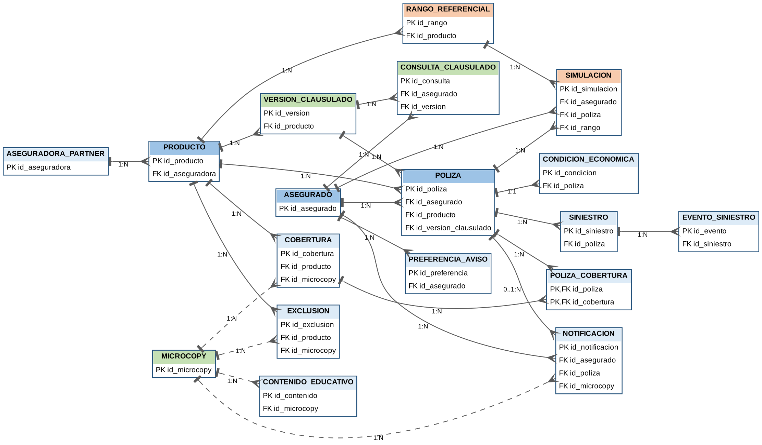
Figura 1. Modelo entidad-relación conceptual (PK: llave primaria, FK: llave foránea)
Colores: azul intenso para las entidades centrales (asegurado, producto y póliza); verde para el contenido regulado (microcopy y clausulado); naranja para el simulador. Las líneas punteadas son referencias a textos del catálogo.

3. Diccionario de datos

ASEGURADO
Persona que tiene al menos una póliza emitida por la plataforma.
Atributo | Tipo | Obligatorio | Descripción
id_asegurado | Texto (ASG-####) | Sí | Identificador interno.
nombre_completo | Texto | Sí | Nombre para saludar y mostrar.
tipo_documento | Lista (CC, CE, PA) | Sí | Tipo de documento.
numero_documento | Texto | Sí | Ficticio en el prototipo.
correo | Texto | Sí | Canal de avisos.
celular | Texto | No | Canal de avisos.
autoriza_tratamiento_datos | Booleano | Sí | Autorización según Ley 1581.

ASEGURADORA_PARTNER
Compañía que asume el riesgo del producto.
Atributo | Tipo | Obligatorio | Descripción
id_aseguradora | Texto (ASE-##) | Sí | Identificador.
nombre | Texto | Sí | Ficticio en el prototipo.
linea_atencion | Texto | Sí | Canal de contacto (HU-35).
defensor_consumidor | Texto | Sí | Datos del Defensor del Consumidor Financiero.

PRODUCTO
Seguro que se ofrece a través de la plataforma.
Atributo | Tipo | Obligatorio | Descripción
id_producto | Texto (PRD-##) | Sí | Identificador.
id_aseguradora | FK | Sí | Aseguradora que lo respalda.
nombre | Texto | Sí | Nombre comercial.
ramo | Lista | Sí | Hogar, vida, accidentes, movilidad, etc.

POLIZA
Contrato de seguro de un asegurado.
Atributo | Tipo | Obligatorio | Descripción
id_poliza | Texto (POL-####) | Sí | Identificador.
numero_poliza | Texto | Sí | Número visible para el asegurado.
id_asegurado | FK | Sí | Titular.
id_producto | FK | Sí | Producto contratado.
id_version_clausulado | FK | Sí | Clausulado que la rige.
fecha_inicio_vigencia | Fecha | Sí | Inicio de cobertura.
fecha_fin_vigencia | Fecha | Sí | Base de las alertas (HU-15, HU-16).
estado | Lista | Sí | Vigente, en periodo de gracia, vencida o cancelada (SC-02).

COBERTURA
Riesgo que cubre un producto.
Atributo | Tipo | Obligatorio | Descripción
id_cobertura | Texto (COB-###) | Sí | Identificador.
id_producto | FK | Sí | Producto al que pertenece.
nombre | Texto | Sí | Nombre corto.
id_microcopy | FK | Sí | Resumen en lenguaje claro aprobado por Legal.
referencia_clausula | Texto | Sí | Cláusula del documento oficial.

POLIZA_COBERTURA
Coberturas activas en una póliza concreta.
Atributo | Tipo | Obligatorio | Descripción
id_poliza | FK | Sí | Póliza.
id_cobertura | FK | Sí | Cobertura.
valor_asegurado_ref | Texto | Sí | Valor de referencia ficticio.
activa | Booleano | Sí | Si está incluida en el plan.

EXCLUSION
Situación que el producto no cubre.
Atributo | Tipo | Obligatorio | Descripción
id_exclusion | Texto (EXC-###) | Sí | Identificador.
id_producto | FK | Sí | Producto.
id_microcopy | FK | Sí | Texto claro con ejemplo (HU-13).
referencia_clausula | Texto | Sí | Cláusula oficial.

CONDICION_ECONOMICA
Prima, deducible y copago de una póliza.
Atributo | Tipo | Obligatorio | Descripción
id_condicion | Texto | Sí | Identificador.
id_poliza | FK | Sí | Póliza (relación 1:1).
prima_ref | Texto | Sí | Valor de referencia ficticio.
frecuencia_pago | Lista | Sí | Mensual, trimestral, anual.
deducible_ref | Texto | Sí | Explicado con un ejemplo (HU-14).
copago_ref | Texto | No | Si aplica al producto.

VERSION_CLAUSULADO
Versión del documento contractual de un producto.
Atributo | Tipo | Obligatorio | Descripción
id_version | Texto | Sí | Identificador.
id_producto | FK | Sí | Producto.
numero_version | Texto | Sí | Versión del clausulado.
vigente_desde | Fecha | Sí | Desde cuándo rige.
aprobado_legal | Booleano | Sí | Solo se muestra si está aprobado.

CONSULTA_CLAUSULADO
Registro de qué versión del clausulado vio el asegurado.
Atributo | Tipo | Obligatorio | Descripción
id_consulta | Texto | Sí | Identificador.
id_asegurado | FK | Sí | Quién consultó.
id_version | FK | Sí | Versión consultada (HU-36).
fecha_hora | Fecha y hora | Sí | Momento de la consulta.
pantalla | Texto | Sí | Pantalla desde la que se abrió.

SINIESTRO
Reclamación reportada sobre una póliza.
Atributo | Tipo | Obligatorio | Descripción
id_siniestro | Texto (SIN-####) | Sí | Identificador.
id_poliza | FK | Sí | Póliza afectada.
fecha_ocurrencia | Fecha | Sí | Cuándo ocurrió.
tipo | Lista | Sí | Según el ramo.
descripcion | Texto | Sí | Relato del asegurado (HU-30).
estado | Lista | Sí | Reportado, en revisión, aprobado, pagado, rechazado, cerrado.

EVENTO_SINIESTRO
Cada cambio de estado de un siniestro.
Atributo | Tipo | Obligatorio | Descripción
id_evento | Texto | Sí | Identificador.
id_siniestro | FK | Sí | Siniestro.
estado | Lista | Sí | Nuevo estado.
fecha_hora | Fecha y hora | Sí | Base de la línea de tiempo (HU-23, HU-40).

NOTIFICACION
Aviso transaccional enviado al asegurado.
Atributo | Tipo | Obligatorio | Descripción
id_notificacion | Texto | Sí | Identificador.
id_asegurado | FK | Sí | Destinatario.
id_poliza | FK | No | Póliza relacionada, si aplica.
tipo | Lista | Sí | Vencimiento, renovación o siniestro (DA-05).
id_microcopy | FK | Sí | Texto aprobado.
fecha_envio | Fecha y hora | Sí | Cuándo se envió.
leida | Booleano | Sí | Si ya se abrió.

PREFERENCIA_AVISO
Cómo y cuándo quiere recibir avisos el asegurado.
Atributo | Tipo | Obligatorio | Descripción
id_preferencia | Texto | Sí | Identificador.
id_asegurado | FK | Sí | Asegurado.
tipo | Lista | Sí | Tipo de aviso.
canal | Lista | Sí | App, correo o SMS (HU-34).
dias_anticipacion | Número | No | Para avisos de vencimiento.
activa | Booleano | Sí | Activada o no.

RANGO_REFERENCIAL
Banda de valores que usa el simulador.
Atributo | Tipo | Obligatorio | Descripción
id_rango | Texto | Sí | Identificador.
id_producto | FK | Sí | Producto.
tipo_cambio | Lista | Sí | Ampliar cobertura o cambiar plan.
valor_desde | Texto | Sí | Límite inferior de la banda.
valor_hasta | Texto | Sí | Límite superior de la banda.
fecha_aprobacion_actuaria | Fecha | Sí | Aprobado el 16/10/2026 (INC-03).

SIMULACION
Simulación hecha por el asegurado.
Atributo | Tipo | Obligatorio | Descripción
id_simulacion | Texto | Sí | Identificador.
id_asegurado | FK | Sí | Quién simuló.
id_poliza | FK | Sí | Póliza base.
id_rango | FK | Sí | Banda mostrada.
guardada | Booleano | Sí | Si se guardó para comparar (HU-38).

MICROCOPY
Texto aprobado del catálogo de contenido.
Atributo | Tipo | Obligatorio | Descripción
id_microcopy | Texto (MC-###) | Sí | Identificador.
texto_claro | Texto | Sí | Versión en lenguaje claro.
referencia_clausula | Texto | No | Cláusula a la que corresponde.
version | Número | Sí | Versión del texto.
estado | Lista | Sí | Borrador, en revisión o aprobado por Legal.

CONTENIDO_EDUCATIVO
Artículos, preguntas frecuentes y términos del glosario.
Atributo | Tipo | Obligatorio | Descripción
id_contenido | Texto | Sí | Identificador.
tipo | Lista | Sí | Artículo, pregunta frecuente o término.
id_microcopy | FK | Sí | Texto aprobado.
tema | Texto | Sí | Para mostrarlo en contexto (HU-33).

4. Correspondencia con los datos de prueba
Los archivos de la carpeta mock-data siguen este modelo: un archivo por entidad, con claves en camelCase y los identificadores con prefijo (POL-0001, SIN-0001), según los estándares de codificación del proyecto.
Archivo | Entidades que contiene | Casos mínimos
asegurados.json | ASEGURADO, PREFERENCIA_AVISO | Asegurado con una póliza y asegurado con varias pólizas
polizas.json | POLIZA, POLIZA_COBERTURA, CONDICION_ECONOMICA | Vigente, en periodo de gracia, vencida y cancelada
productos.json | PRODUCTO, COBERTURA, EXCLUSION, ASEGURADORA_PARTNER | Al menos dos ramos distintos
siniestros.json | SINIESTRO, EVENTO_SINIESTRO | Siniestro abierto y siniestro cerrado
avisos.json | NOTIFICACION | Vencimiento, renovación y cambio de estado de siniestro
rangos.json | RANGO_REFERENCIAL | Ampliación y cambio de plan por producto

Control de versiones del documento
Versión | Fecha | Autor | Descripción del cambio
1.0 | 07/10/2026 | Esteban Pineda Ardila | Versión inicial del modelo conceptual y del diccionario de datos.

